Stage 2022
-
Gelles Julien

Compte-Rendu n°8
-
Semaine du 06/06 au 10/06



Travaux réalisés :

1. Premier utilisation d’un .dat

Dans la continuité de la semaine dernière j’ai effectué des tests de performance et ai tenté de fusionner l’ensemble des meshs pour réduire leurs poids.

Cela n’a pas été très concluant car les méthodes de fusion que j’ai pu trouver datant maintenant d’il y a 10ans et ne sont plus à jour. Tandis que les méthodes plus récentes ne fonctionnent simplement pas.

Néanmoins voici un aperçu des tests que j’ai pu faire pour tester les performances :

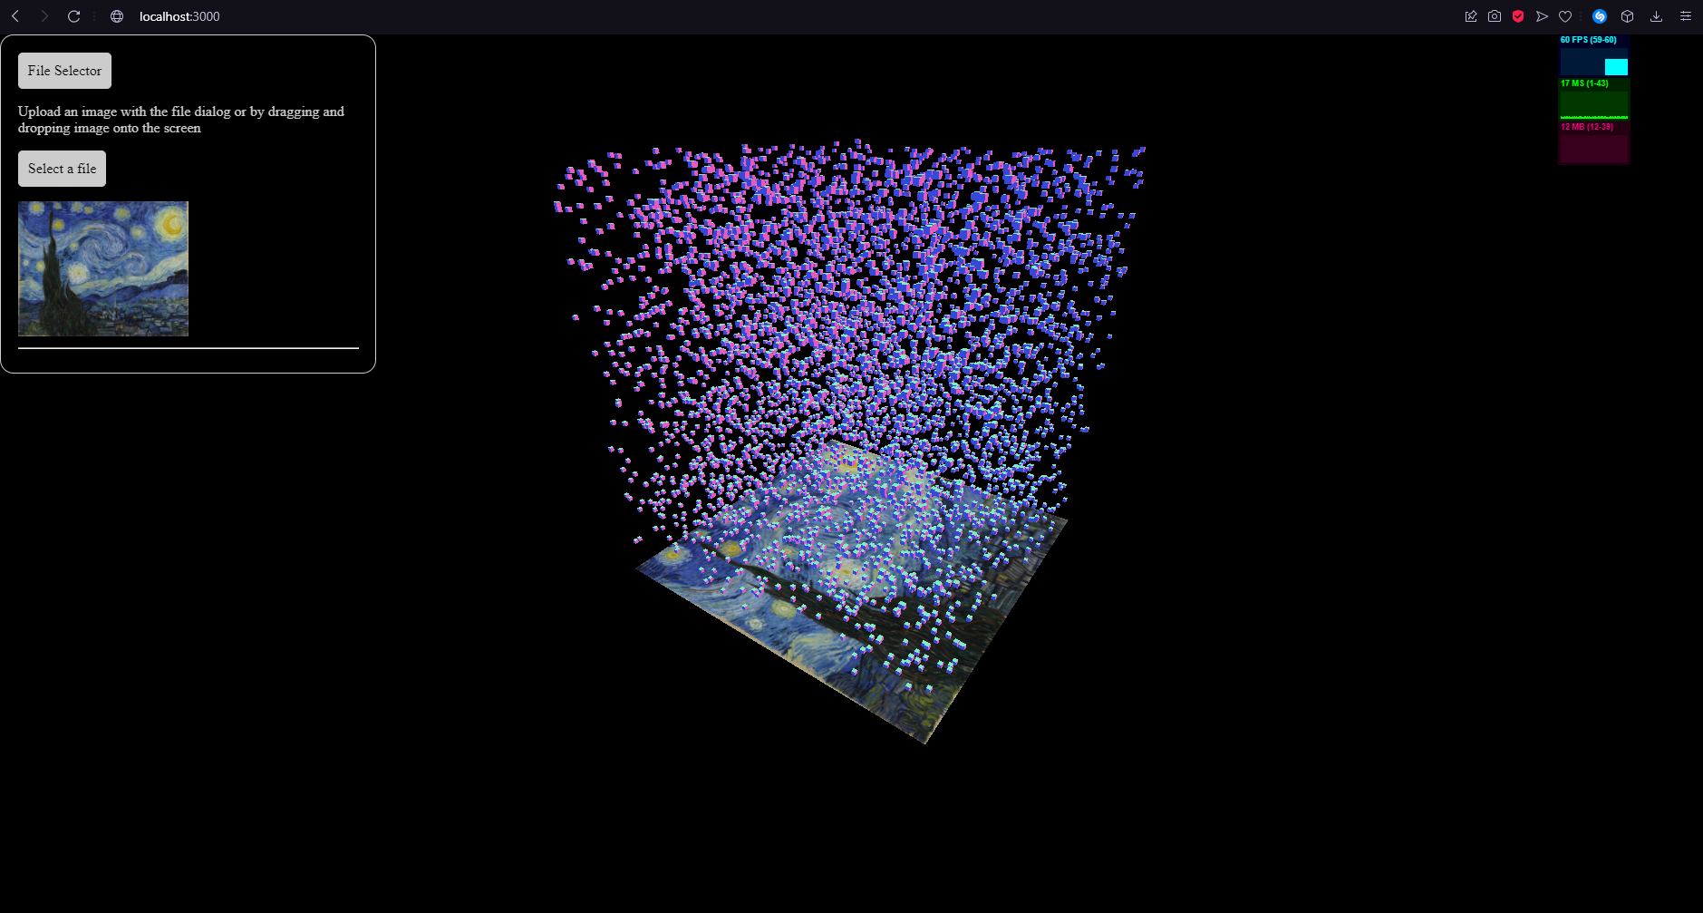

Test d’optimisation des performances

2. Premiere heightmap

J’ai ensuite passé une grosse partie de la semaine à travailler sur une heightmap plutôt convaincante. Voilà à quoi elle ressemble :

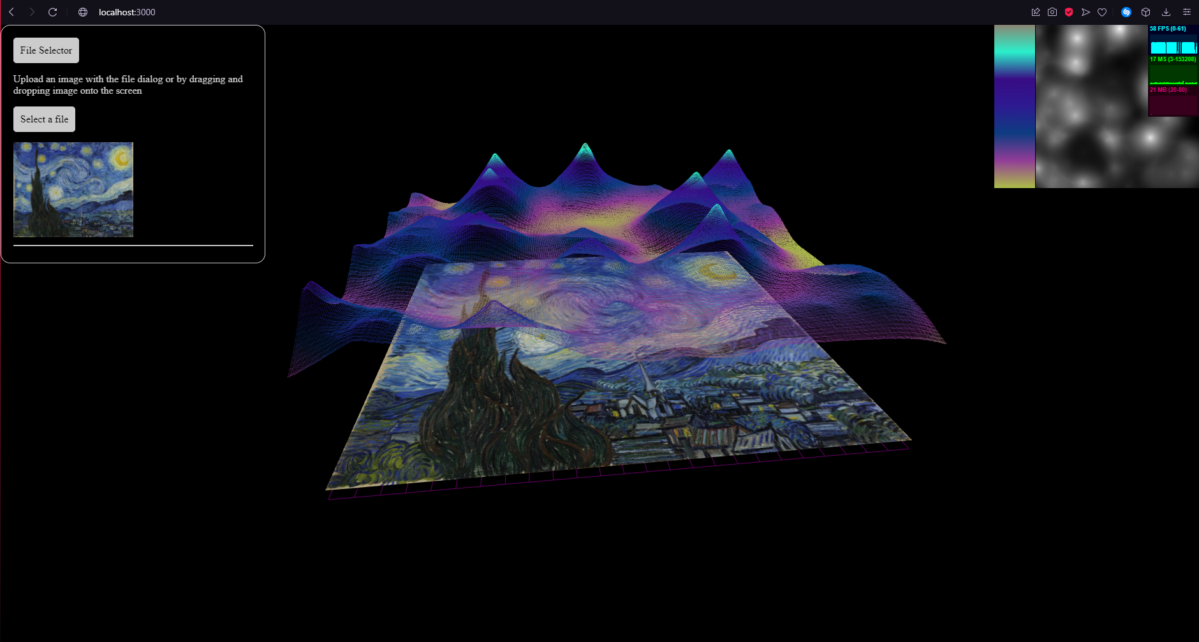


Première heightmap

Cette heightmap est en réalité un plan, duquel les points on été étirés selon le canevas en noir et blanc en haut a droite de l’image.

De plus pour le moment aucune archive et globalement rien des anciens travaux n’a été implémenté pour simplifier la conception de ce rendu donc la mire de couleur et le canevas heightmap sont totalement random et peuvent changer en cliquant dessus.

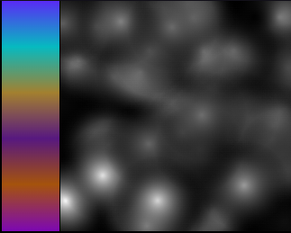
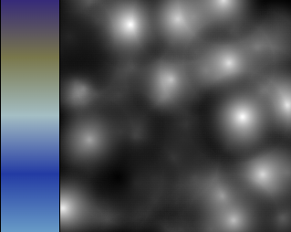
différentes mires et canevas aléatoire

3. Pannel modification rendu

Enfin j’ai implémenté une première version d’un panneau pour pouvoir modifier le rendu de la heightmap en direct.

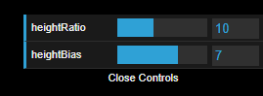

Panneau de modification du rendu

Pour le moment, ce panneau ne modifie que les deux points les plus simple, l’intensité de la hauteur des données/ pics de la map et la hauteur de la map par rapport au plan.

Je compte par la suite y ajouter d’autres paramètres, mais ces derniers sont bien plus compliqués à mettre en place.

